ΙΚΙ-ΚΙΛΜ
Αύριο Τετάρτη 9/9 η εκδήλωση για τον Ιωσήφ Παρτς
Στη μνημη του Γεράσιμου Σταματάτου

Το ίδρυμα Κεφαλονιάς και Ιθάκης (ΙΚΙ) και το Κοργιαλένειο Ιστορικό και Λαογραφικό Μουσείο (ΚΙΛΜ) διοργανώνουν εκδήλωση με αφορμή τη συμπλήρωση 101 χρόνων από τον θάνατο του Γερμανού γεωγράφου Ιωσήφ Πάρτς /Joseph Partsch (1851-1925) .
Η εκδήλωση θα λάβει χώρα στην Κοργιαλένειο Βιβλιοθήκη, την Τετάρτη στις 9 Σεπτεμβρίου 2026 και ώρα 8.00 μ.μ.
Ο Πάρτς, συνέγραψε, μεταξύ άλλων, τις γεωγραφικές μονογραφίες για τα Ιόνια νησιά (Κεφαλονιά, Κέρκυρα, Λευκάδα).
Κύριος ομιλητής θα είναι ο κ. Πέτρος Πετράτος, φιλόλογος, δρ Ιστορίας. Ο τίτλος της ομιλίας του είναι Η Κεφαλονιά και η Ιθάκη του Ιωσήφ Παρτς: Γεωγραφία και Ιστορία.
Προλογίζουν η Δώρα Μαρκάτου και ο Ηλίας Μπεριάτος
Η εκδήλωση αφιερώνεται στη Μνήμη του Γεράσιμου Σταματάτου, εμβριθούς γνώστη και μελετητή της μονογραφίας του Παρτς για την Κεφαλονιά.
Για το ΙΚΙ Για το ΚΙΛΜ
Ηλίας Μπεριάτος Δώρα Μαρκάτου
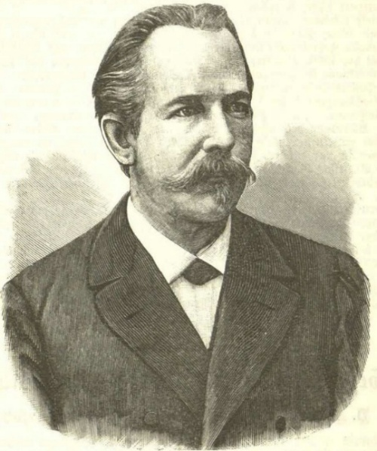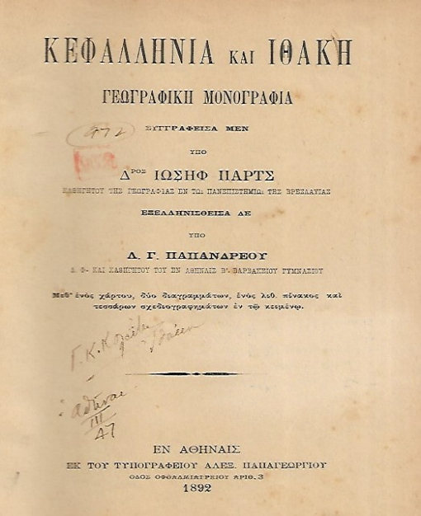
Ιωσήφ Πάρτς

.
. 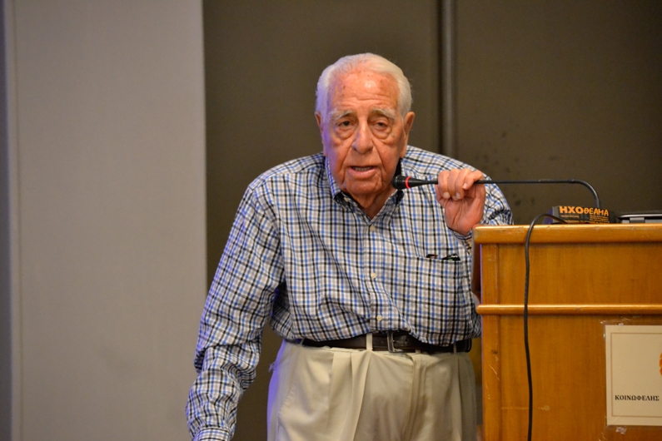
Ο Γεράσιμος Σταματάτος στο 16ο Επιστημονικό Συμπόσιο του ΙΚΙ (8-7-2017)

